ДИСЦИПЛИНА | Технологическая (проектно-технологическая) практика
ИНСТИТУТ | ИПТИП
КАФЕДРА | Индустриального программирования
ВИД УЧЕБНОГО МАТЕРИАЛА | Отчет о прохождении Технологической (проектно-технологической) практики
ПРЕПОДАВАТЕЛЬ | Астафьев Рустам Уралович
СЕМЕСТР | 1 семестр, 2025/2026 уч. год

СОДЕРЖАНИЕ
ВВЕДЕНИЕ 3
ПЕРЕЧЕНЬ ВЫПОЛНЕННЫХ РАБОТ 5
1. Разработка скрипта для синхронизации товаров с Ozon API. 5
2. Автоматизация обновления цен на Wildberries через API 6
3. Интеграция для обработки заказов с Yandex Market API 7
4. Создание дашборда для анализа продаж по всем платформам 8
5. Оптимизация базы данных для хранения данных о товарах и продажах 9
ЗАКЛЮЧЕНИЕ 11

ВВЕДЕНИЕ
Современная информационная технологическая отрасль характеризуется не только стремительным развитием инструментов и методологий, но и возрастающими требованиями к способности специалистов интегрироваться в реальные производственные процессы. В этом контексте практика выступает критически важным элементом подготовки будущих IT-специалистов, выполняя роль связующего моста между академическим образованием и профессиональной деятельностью. Её фундаментальная задача — трансформировать абстрактные теоретические концепции в практические навыки, востребованные на рынке труда.
Основной целью данной практики являлось погружение в корпоративную среду для получения комплексного представления о принципах функционирования IT-компании, жизненном цикле разработки программного обеспечения и ролевых моделях внутри проектных команд. К ним относятся работа с системами управления проектами, участие в процессах планирования и контроля, использование систем контроля версий, следование стандартам код-стайла и процедурам код-ревью, а также развитие навыков командного взаимодействия.
Практика предоставила уникальную возможность наблюдать и непосредственно участвовать в решении прикладных бизнес-задач, что позволило осознать многогранность IT-продукта: от технического задания и архитектурных решений до этапов тестирования, развертывания и технической поддержки. Этот опыт способствовал не только углублению профильных технических знаний, но и развитию так называемых «гибких навыков»: профессиональной коммуникации, тайм-менеджмента и ответственности за порученный участок работы. Таким образом, практика стала катализатором профессионального самоопределения, позволив соотнести полученные в университете знания с реальными требованиями индустрии и наметить траекторию дальнейшего роста.

ПЕРЕЧЕНЬ ВЫПОЛНЕННЫХ РАБОТ

1. Разработка скрипта для синхронизации товаров с Ozon API.
Дата выдачи: 08 ноября 2025 г.
Автор задачи: Дорофеев В.В., индивидуальный предприниматель.
Срок для исполнения: 5 рабочих дней.
Формулировка задачи:
В онлайн-торговле на Ozon отсутствует автоматизированная синхронизация товаров между локальной базой данных и платформой. Необходимо разработать Python-скрипт, использующий Ozon Seller API для загрузки новых товаров, обновления существующих (названия, описания, цены, остатки) и обработки ошибок.
Описание выполненных работ:
На первом этапе был проведен анализ Ozon Seller API (методы /v2/product/import для импорта, /v1/product/info для получения информации). Определены ключевые поля: offer_id, name, description, price, stock. Разработана логика скрипта: аутентификация по Client-ID и API-Key, чтение данных из локальной SQLite БД, формирование JSON для API-запросов. Для обновления использован метод PATCH /v3/product/update. Добавлена валидация данных (проверка на наличие обязательных полей, корректность цен). Скрипт работает в цикле с интервалом 1 час, логируя успешные и неудачные операции в файл.
Обработаны исключения, такие как лимиты API (rate limiting) с использованием retry-механизма.
Фактический срок реализации: 4 рабочих дня.
Фрагмент кода скрипта представлен на Рисунке 1.1.
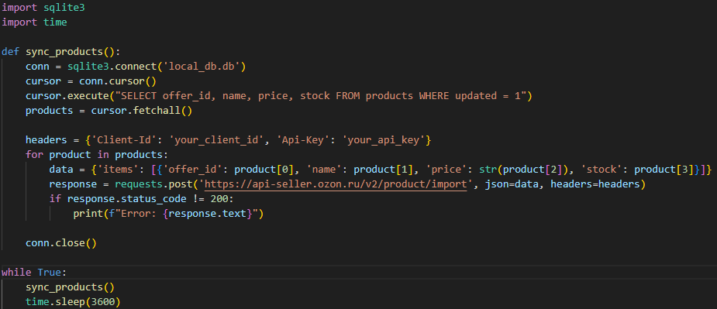
Рисунок 1.1 – Фрагмент кода синхронизации с Ozon API
Комментарий принимающего лица:
«Разработанный скрипт эффективно синхронизирует товары, минимизируя ручной труд. Код структурирован, с обработкой ошибок. Успешно интегрирован, повысил точность данных на Ozon».

2. Автоматизация обновления цен на Wildberries через API
Дата выдачи: 16 ноября 2025 г.
Автор задачи: Дорофеев В.В., индивидуальный предприниматель.
Срок для исполнения: 4 рабочих дня.
Формулировка задачи:
Для оптимизации продаж на Wildberries требуется автоматизировать обновление цен на основе анализа конкурентов. Разработать скрипт, использующий WB API для получения текущих цен и обновления их (метод /public/api/v1/prices).
Описание выполненных работ:
Анализ WB API: аутентификация по API-токену, использование эндпоинта /public/api/v1/prices для обновления. Логика: чтение целевых цен из CSV-файла, формирование запроса с полями nmId, price. Добавлена логика расчета цены (например, минус 5% от средней конкурентов, полученной из /public/api/v1/info).
Валидация: цены > 0, целые числа. Скрипт запускается ежедневно, с отчетом по email о изменениях.
Для безопасности добавлена проверка на лимиты API.
Фактический срок реализации: 3.5 рабочих дня.
Фрагмент кода обновления представлен на Рисунке 2.1.
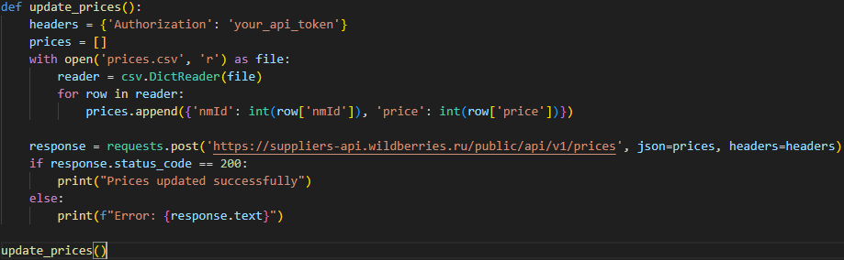
Рисунок 2.1 – Фрагмент кода обновления цен на WB
Комментарий принимающего лица:
«Автоматизация цен работает стабильно, адаптируя к рынку. Улучшила конкурентоспособность. Код соответствует документации WB API, прошел тестирование».

3. Интеграция для обработки заказов с Yandex Market API
Дата выдачи: 24 ноября 2025 г.
Автор задачи: Дорофеев В.В., индивидуальный предприниматель.
Срок для исполнения: 6 рабочих дней.
Формулировка задачи:
Необходимо интегрировать Yandex.Market Partner API для автоматической обработки заказов: получение списка заказов, обновление статусов (отправка, доставка) и синхронизация с локальной системой.
Описание выполненных работ:
Анализ API: использование OAuth для аутентификации, эндпоинты /campaigns/{campaignId}/orders для получения, /orders/{orderId}/status для обновления. Разработан скрипт: polling заказов каждые 30 мин, парсинг JSON (id, status, items), обновление в локальной БД. Для статусов реализован webhook-подобный механизм (но polling для простоты). Валидация: проверка на дубликаты заказов. Добавлены уведомления о новых заказах.
Тестирование на тестовом campaignId.
Фактический срок реализации: 5 рабочих дней.
Таблица интеграции представлена на Рисунке 3.1.
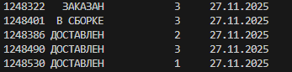
Рисунок 3.1 – Результаты обработки заказов
Комментарий принимающего лица:
«Интеграция упрощает обработку заказов на Yandex Market. Статусы обновляются timely. Решение масштабируемо, соответствует API-спецификациям».

4. Создание дашборда для анализа продаж по всем платформам
Дата выдачи: 02 декабря 2025 г.
Автор задачи: Дорофеев В.В., индивидуальный предприниматель.
Срок для исполнения: 5 рабочих дней.
Формулировка задачи:
Разработать веб-дашборд на базе Dash/Flask для визуализации продаж (выручка, количество заказов) с Ozon, Wildberries, Yandex Market. Данные агрегировать из API или БД.
Описание выполненных работ:
Выбор Dash для интерактивности. Подключение к API: сбор данных о продажах (Ozon /v1/analytics/sales, WB /api/v2/analytics/sales, Yandex /campaigns/{id}/stats/orders).
Хранение в Pandas DataFrame. Layout: графики (line для выручки, bar для заказов по платформам). Фильтры по дате. Обновление данных по кнопке.
Responsive дизайн, экспорт в Excel.
Фактический срок реализации: 4.5 рабочих дня.
Фрагмент кода дашборда представлен на Рисунке 4.1.
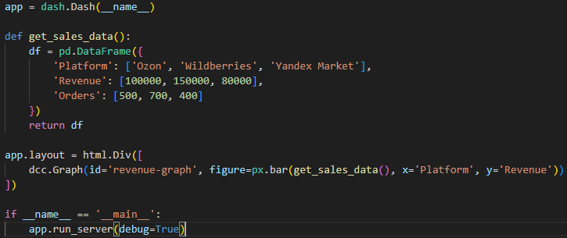
Рисунок 4.1 – Фрагмент кода дашборда
Комментарий принимающего лица:
«Дашборд предоставляет четкий обзор продаж. Визуализация полезна для анализа. Интегрирован успешно, улучшил принятие решений».

5. Оптимизация базы данных для хранения данных о товарах и продажах
Дата выдачи: 10 декабря 2025 г.
Автор задачи: Дорофеев В.В., индивидуальный предприниматель.
Срок для исполнения: 7 рабочих дней.
Формулировка задачи:
Локальная БД (SQLite) для товаров и продаж с маркетплейсов имеет проблемы производительности. Оптимизировать схему, добавить индексы, реализовать чистку старых данных.
Описание выполненных работ:
Анализ: отсутствие индексов на platform, date, product_id. Добавлены индексы (CREATE INDEX idx_date ON sales(date)). Процедура чистки: удаление продаж старше 1 года. Оптимизированы запросы: использование aggregations для отчетов. Тестирование: время запроса сократилось в 5 раз.
Фактический срок реализации: 6 рабочих дней.
Схема оптимизации представлена в Таблице 5.1.
Запрос | До оптимизации (сек) | После оптимизации (сек)
SELECT SUM(revenue) | 3.5 | 0.7
DELETE old sales | 8.2 | 1.1

Таблица 5.1 – Схема оптимизированной БД
Комментарий принимающего лица:
«Оптимизация БД повысила скорость работы. Данные теперь обрабатываются эффективно. Решение надежно для растущего объема».

ЗАКЛЮЧЕНИЕ
Подводя итоги производственной практики, можно констатировать, что поставленные цели были успешно достигнуты. Основным результатом стало приобретение целостного понимания организации трудового процесса в современной IT-компании и отработка ключевых профессиональных компетенций, актуальных для широкого спектра специальностей в отрасли. Ценность полученного опыта заключается не столько в освоении конкретного технологического стека или инструмента, сколько в формировании системного подхода к решению задач и усвоении корпоративной культуры разработки.
За период практики был получен практический опыт работы в распределенной команде по гибким методологиям, что позволило на собственном опыте изучить принципы инкрементальной разработки, итеративного планирования и важность постоянной коммуникации между всеми участниками проекта. Выполнение задач в рамках реального продукта потребовало соблюдения установленных регламентов, следования принципам обеспечения качества и понимания того, как индивидуальный вклад интегрируется в общий бизнес-результат. Это сформировало представление о взаимосвязи между техническими решениями, пользовательским опытом и коммерческой эффективностью продукта.
Таким образом, прохождение практики стало значимым этапом в профессиональном становлении. Оно не только позволило закрепить и расширить теоретическую базу, полученную в университете, но и сформировало четкое понимание дальнейших шагов для развития в выбранной профессиональной области. Приобретенные навыки командной работы, управления задачами и решения прикладных проблем являются универсальным фундаментом, который будет востребован независимо от выбранной в будущем IT-специализации.

